之后的部分都在300-1620pt之间，大屏幕适配的话 字体也是这么大 居中就好

新闻部分

红色长条 X 300 Y 1273 宽463.5 高43 pt

NEWS 字号28 图标和字的距离大概13pt

日期框

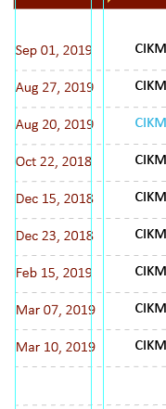

Sep 01, 2019

Aug 27, 2019

Aug 20, 2019

Oct 22, 2018

Dec 15, 2018

Dec 23, 2018

Feb 15, 2019

Mar 07, 2019

Mar 10, 2019

这个部分不知道实际运行的时候是怎么修改 我设定的就是专门有个日期框 比较好对齐啥的

X 300 Y 1340 宽 95 高1776-1340=436 1340-1273=67是日期框和红色长条的距离

字号16 颜色：标准红 行间距 40

中间的灰虚线 直接做出来可能比较好 我设定的是 粗细0.75 虚线间隔5 长度 463.5 （忘记网页是怎么定义的了，应该很简单，麻烦探索一下了）虚线之间的间隔40 RGB 都是184

CIKMConnect 2019

CIKM 2019 tentative schedule

CIKM 2019 tutorials

CIKM 2019 Web site is online!

CIKM 2019 AnalytiCup call for proposals

CIKM 2019 call for sponsorships and exhibitions

CIKM 2019 call for full and short research papers

CIKM 2019 call for workshop proposals

CIKM 2019 call for demo papers

以上是文字 文字框 X 431 Y1340 宽 763.5-431=332.5 高436

这个图有参考线和标尺信息 可以看大概位置参考

点击字会变成蓝色 RGB 55 182 226

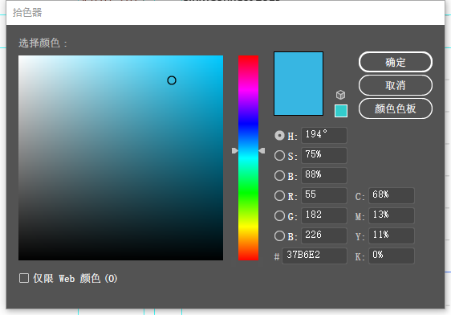

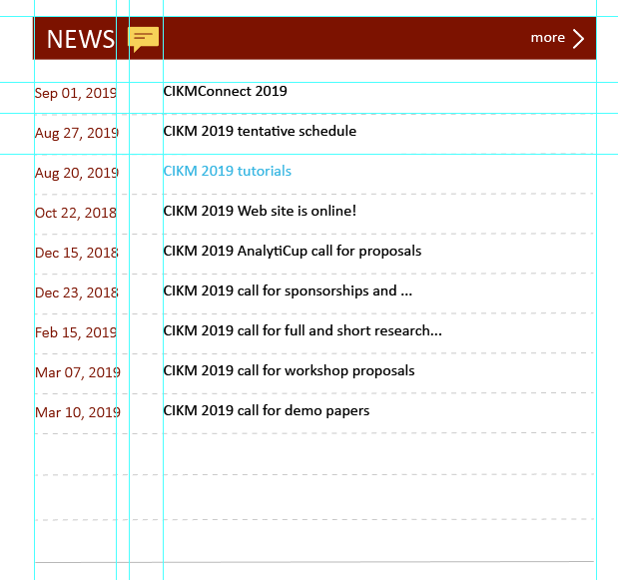

最后一行是实线 粗细1

右上角 more 鼠标移过去变黄色 小图标的距离自己调整吧 居中 位置大概就是 news和小图标两边距离红边相同

CIKM 2019 call for full and short research...

文字万一放不下 就自动改成省略号 这个我不明白该怎么弄 具体显示是这样

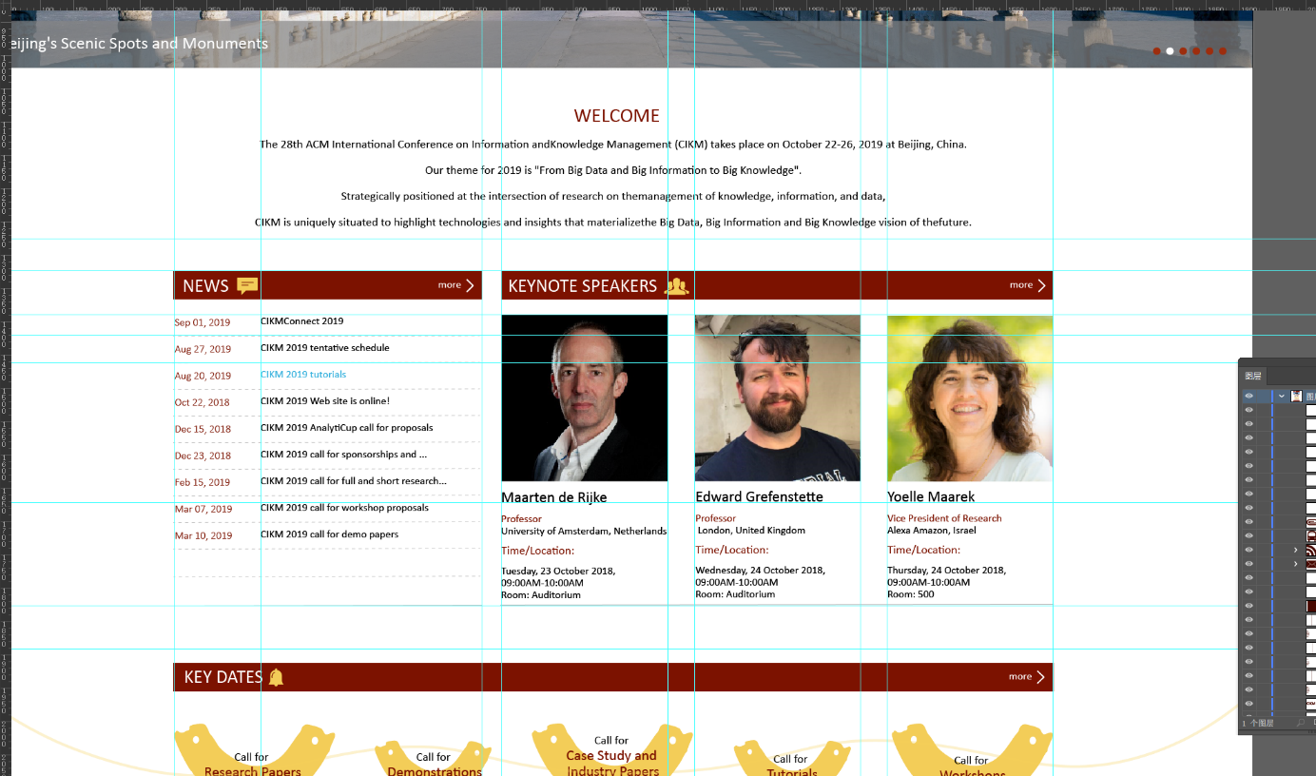

讲师这边 长度792-1620 （感觉整理一遍我都可以做两遍了，这个就简单写写啦）高度和左边一样

讲师的照片250的正方形 下面字号是 23 16 18 16 大的间距30 小的间距18 字体颜色标准红

Maarten de Rijke

Professor

University of Amsterdam, Netherlands

Time/Location:

Tuesday, 23 October 2018, 09:00AM-10:00AM

Room: Auditorium

Edward Grefenstette

Professor

London, United Kingdom

Time/Location:

Wednesday, 24 October 2018, 09:00AM-10:00AM

Room: Auditorium

Yoelle Maarek

Vice President of Research

Alexa Amazon, Israel

Time/Location:

Thursday, 24 October 2018, 09:00AM-10:00AM

Room: 500

下面也是有一条实线 灰色的 RGB 都是184

右上角也是和前面那个一样